АНАЛІЗ ТА ПЕРЕТВОРЕННЯ ЛІНГВІСТИЧНИХ ПРАВИЛ
НА ОСНОВІ ДЕРЕВ РІШЕНЬ
Є. О. Гофман, gofmanjenek@gmail.com, Запорізький національний технічний університет
О. О. Олійник, lexao1@gmail.com, Запорізький національний технічний університет
С. О. Субботін, subbotin.csit@gmail.com, Запорізький національний технічний університет

Розробка інтелектуальних систем прийняття рішень пов’язана з необхідністю побудови моделей та скорочення баз лінгвістичних правил, що описують досліджувані явища [1]. Редукція надлишкових правил дозволяє отримувати більш прості моделі, витрачаючи при цьому менше часу на процес синтезу.
Для розв’язання завдання спрощення баз лінгвістичних правил пропонується використовувати дерева рішень [2], що представляють собою ієрархічні моделі з високими апроксимаційними та узагальнюючими властивостями. Існуючі методи побудови дерев рішень [2, 3] не враховують особливостей завдання індукції лінгвістичних правил. У зв'язку із цим розробляється новий метод побудови дерев рішень для індукції правил. Подібно відомим методам побудови дерев рішень, пропонований метод містить етапи росту дерева та його скорочення, після чого виконується перетворення дерева у лінгвістичні правила. Найбільш важливими аспектами пропонованого методу є наступні: використання модифікованої ентропії як оціночного критерію, і використання згладжування для відсікання.
Таким чином, пропонований метод складається з таких етапів: ріст дерева; скорочення (згладжування) дерева; перетворення дерева рішень у лінгвістичні правила.
На етапі росту дерева пропонується використовувати жадібний підхід. У кожному вузлі, що відповідає підмножині T навчальної вибірки, вибирається ознака f і значення v таким чином, що дані з T розділяються на дві підмножини 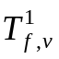 й виходячи з умов 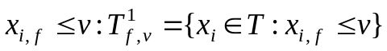 та 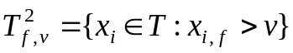. Таке розбиття розділяє множину об'єктів навчальної вибірки на такі, для яких значення ознаки f менше значення v, і на ті, для яких значення ознаки f більше значення v.
З метою розгалуження дерева рішень для кожного можливого розбиття (f, v) розраховується оціночна функція:
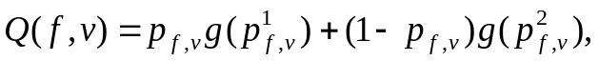
де 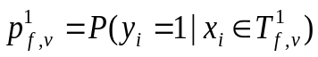, 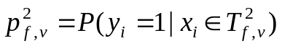, 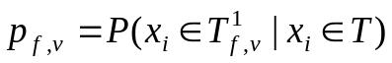; g(p) – модифікована ентропія для ймовірності віднесення вихідної змінної y до розглянутого класу за умови, що x більше або менше значення v (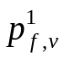 і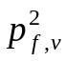, відповідно).
Оціночна функція розраховується для всіх можливих розбиттів і вибирається розбиття з найменшим значенням функції. Процес розгалуження починається від кореневого вузла й триває доти, поки не виникне ситуація, коли неможливо буде зробити нове розбиття.
Розроблений метод дозволяє виконувати індукції лінгвістичних правил, що досягається за рахунок уведення додаткових функцій перетворення при рості дерева рішень, шляхом згладжування дерева для його усікання та за рахунок застосування критерію сусідства при перетворенні дерева. Створений метод дозволяє виконувати перетворення та об'єднання правил, що забезпечує можливість розробки експертних систем на основі більш логічно прозорих і простих баз лінгвістичних правил.
Бібліографічні посилання
1. Encyclopedia of artificial intelligence / Eds.: J. R. Dopico, J. D. de la Calle, A. P. Sierra. – New York : Information Science Reference, 2009. – Vol. 1–3. – 1677 p.
2. Quinlan J. R. C.4.5: Programs for machine learning / J. R. Quinlan. – San Mateo : Morgan Kaufmann, 1993. – 312 p.
3. Субботін С.О. Подання й обробка знань у системах штучного інтелекту та підтримки прийняття рішень : навч. посібник / С. О. Субботін. – Запоріжжя: ЗНТУ, 2008. – 341 с.

